Школьная служба примирения

Служба примирения – является социальной службой, действующей в образовательной организации на основе добровольческих усилий учащихся. ШСП - группа подростков с руководителем взрослым, организационно вписывающаяся в структуру школы, целью работы которой является содействие профилактике правонарушений и социальной реабилитации участников конфликтных и криминальных ситуаций на основе принципов восстановительного подхода.

Школьная служба примирения - это:

- Разрешение конфликтов силами самой школы.

- Изменение традиций реагирования на конфликтные ситуации.

- Профилактика школьной дезадаптации.

- Школьное самоуправление и волонтерское движение подростков школы.

Деятельность службы примирения определяется:

- Положением школьной службы примирения

- Приказом «О создании школьной службы примирения»

- Уставом МБОУ СОШ с. Тербуны

- Кодексом медиатора

Служба примирения включает в себя:
- учащихся 7-10 классов;

- руководителя службы: педагогического работника школы по приказу директора школы, обученного проведению примирительных программ;

- специалистов или педагогов школы, обученных проведению восстановительных программ.

Руководитель ШСП организует деятельность службы, проводит работу с педагогическим коллективом, родителями, привлекает учащихся; на этапе становления ШСП и в сложных случаях проводит восстановительные программы; сопровождает учащихся в разрешении конфликтных ситуаций, проводит общий анализ деятельности; организует и проводит поддерживающие мероприятия для участников ШСП.

Учащиеся, участники ШСП, проводят программы примирения, анализируют конкретные случаи, отслеживают исполнение договора по программам, привлекают учащихся для данной деятельности.

Работа школьной службы примирения выстраивается следующим образом:

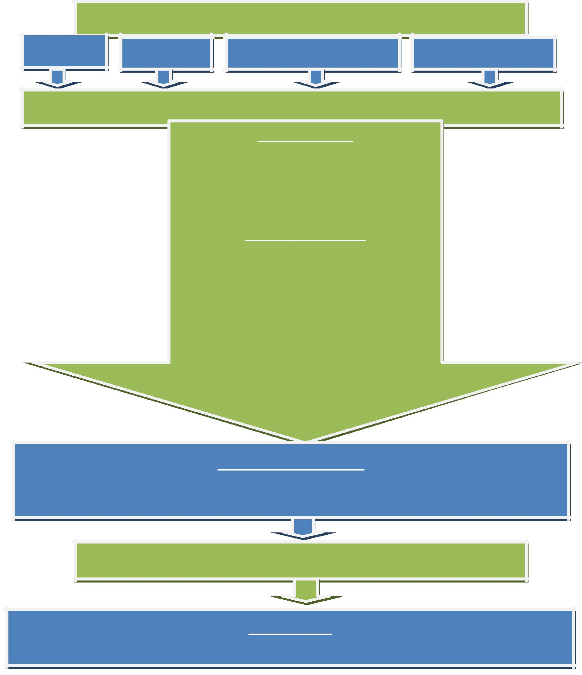
 | Поступление информации
Учителя | Учащиеся | Очевидцы конфликта | Почтовый ящик

Школьная служба примирения

Руководитель:
- -анализ информации;

- - отбор дел;

- -сопровождение учащихся в разрешении конфликтов

Виды конфликтов:
- - межличностные конфликты;

- - нецензурные оскорбления;

- - угрозы;

- - причинение незначительного материального ущерба;
- - взаимные обиды;

- - длительные прогулы в результате конфликта.

Актив учащихся:

- Проведение программ примирения;

- Информационная деятельность.

Участники конфликтов

Результат:

Снижение количества конфликтов перешедших в стадию противоправного поведения.

Деятельностьслужбы примирения основана на методах восстановительного правосудия и строится на следующих принципах:

1. Принцип добровольности, предполагающий исключительно добровольное участие в программе примирения конфликтующих сторон.

- Принцип конфиденциальности, предполагающий обязательство службы примирения не разглашать полученные в ходе программ сведения. Исключение составляет информация о возможном нанесении ущерба для жизни, здоровья и безопасности.

- Принцип нейтральности, запрещающий службе примирения принимать сторону одного из участников конфликта. Нейтральность предполагает, что служба примирения не выясняет вопрос о виновности или невиновности той или иной стороны, а является независимым посредником, помогающим сторонам самостоятельно найти решение.

Программа примирения

Данная программа организационно представляет собой добровольную встречу нарушителя (обидчика) и пострадавшего (жертвы).
Встреча проходит вприсутствии подготовленного ведущего программы, который организует конструктивный диалог сторон. Допускается присутствие родителей, психологов, социальных педагогов.

На примирительной встрече обсуждаются три основных вопроса:

- «Каковы последствия криминальной или конфликтной ситуации для сторон, и какие чувства они испытывают по поводу случившегося?»
Как правило, последствия разрушительны для обеих сторон. И на встрече они (зачастую впервые) начинают видеть друг в друге человека, а не врага. А если стороны признают, что имело место несправедливое и травмирующее событие, то логичен переход ко второму вопросу:

2. «Как данная ситуация может быть разрешена?» Существует множество решений: от принесения извинений до возмещения ущерба в денежнойформе, нахождения возможности заработка для возмещения ущерба, самостоятельное исправление причиненного вреда и т.д. Мы считаем, чтосправедливость возникает тогда, когда сами стороны нашли решение, которое их самих полностью устраивает.

3. Третий обсуждаемый вопрос: «Как сделать, чтобы это не повторилось?» Рассматриваются глубинные причины поступка нарушителя и необходимость работы с ними, обращение его к психологу, социальному педагогу. С этой целью составляется реабилитационная программа.

Результаты проведенной программы при необходимости фиксируются в примирительном договоре и могут быть представлены на педсовете, в комиссии по делам несовершеннолетних (КДН) и суде для учета при принятии решения.

Нормативно-правовая база деятельности ШСП

- Положение о ШСП
- Приказ о создании
- Конституция Российской Федерации;
- Гражданский кодекс Российской Федерации;
- Семейный кодекс Российской Федерации;
- Федеральный закон от 24 июля 1998 г. № 124-ФЗ «Об основных гарантиях прав ребенка в Российской Федерации»;
- Федеральный закон от 29 декабря 2012 г. № 273-ФЗ «Об образовании в Российской Федерации»;
- Конвенция о правах ребенка;
- Конвенции о защите прав детей и сотрудничестве, заключенные в г. Г ааге, 1980, 1996, 2007 годов;
- ФЗ N 193-ФЗ от 27. 07. 2010 г. «Об альтернативной процедуре урегулирования споров с участием посредника (процедуре медиации)».

Документы школьной службы примирения
- Кодекс Медиатора
- форма журнала запроса на медиацию
- форма согласия на участие в ШСП
- форма договора конфликтующих сторон

